Авторы-разработчики: Посадскова А.В., Бредникова О.А., воспитатели группы «Красная шапочка» муниципального дошкольного образовательного учреждения детского сада № 94 г. Рыбинска

Данная работа для детей старшего дошкольного возраста.
Лэпбук- интересное методическое пособие или интерактивная книга. Ведь лэпбук, прежде всего – это средство обучения! От постоянного контакта с книгой ребенок усваивает материал просто великолепно и без всяких усилий. Причем, без усилий, как со стороны ребенка, так и со стороны родителя/педагога – все происходит само- собой.
Цель работы: Закрепить знания детей дошкольного возраста об экологии и правилах поведения на природе.
Задачи:
1. Дать дошкольникам первоначальное представление об экологии и природе в целом; освоение основ экологической грамотности, элементарных правил поведения в природе.
2. Овладение логическими действиями сравнения, анализа, обобщения, установления причинно-следственных связей; учить классифицировать предметы, сделанные из разных материалов, на группы;
3.В игровой форме расширить знания о пищевых цепочках в природе ; Закрепить знания о лекарственных растениях, животных, птицах занесенных в Красную книгу .
4. Развивать познавательный интерес детей;
5. Воспитывать уважительное, бережное отношение детей к природе.
6. Развить навыки сотрудничества со взрослыми и сверстниками в разных социальных ситуациях, умения не создавать конфликтов и находить выходы из спорных ситуаций.
На первом развороте нашего лэпбука мы знакомим детей с понятием « экология»
Экология - наука о законах жизни природы. Главный закон экологии - все связано со всем"
Содержание методического пособия:
1.Игра «Правила поведения в лесу.» или «Будь природе другом!»
2. Игра «Экологическая викторина?»
3.Экологическая игра «Почему планета грустит, радуется?»
4. Дидактическая игра « Сортировка мусора»
5. Дидактическая игра «Чей след?»
6. Пословицы о природе.
7. Игра бродилка «Приключение кита»
8. Пищевые цепочки.
9. Красная книга.
10.Загадки о природе.

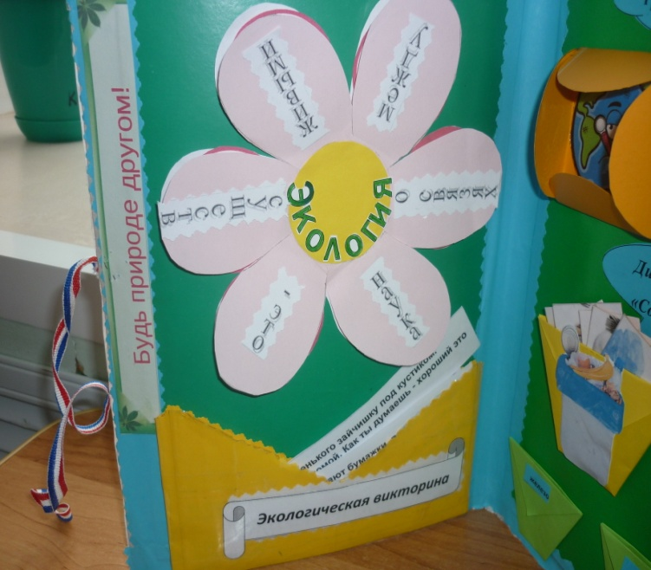
Лэпбук изготавливался для детей подготовительной группы « Красная шапочка». Лэпбук как форма организации образовательной деятельности помогает лучше понять и запомнить материал по заданной теме, отличный способ повторения пройденного материала, ребенок учится самостоятельно собирать и организовывать информацию, развивает мышление, внимательность, развитие речи, мелкую моторику. Таким образом в игровой форме, ненавязчиво узнают и закрепляют информацию.
Вот что получилось:
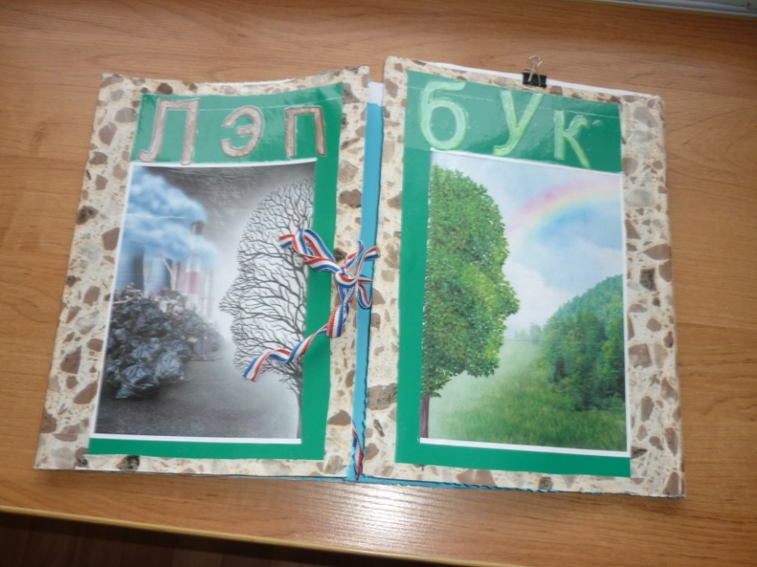
Лэпбук по экологии для детей старшего возраста.
Цель: Закрепить знания детей об экологии и правилах поведения в природе .

На развороте первой страницы мы знакомим детей с понятием «экология» и с правилами поведения в лесу.
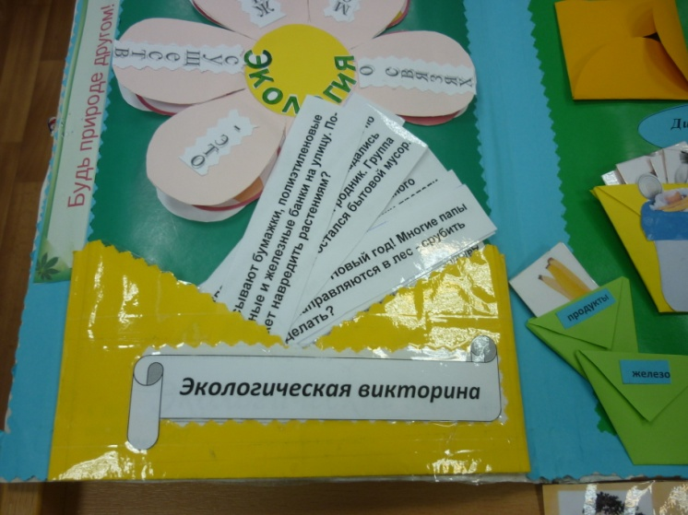
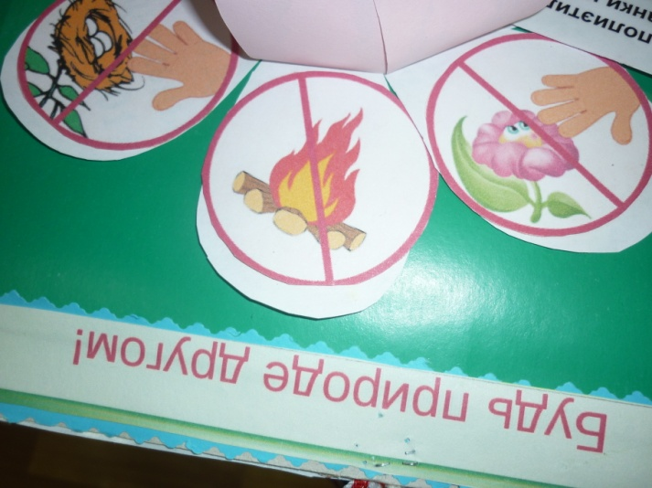

Далее дети учатся сортировать мусор с помощью дидактической игры «Сортировка мусора»Цель: формировать умения распределять предметы, сделанные из разных материалов, на группы;
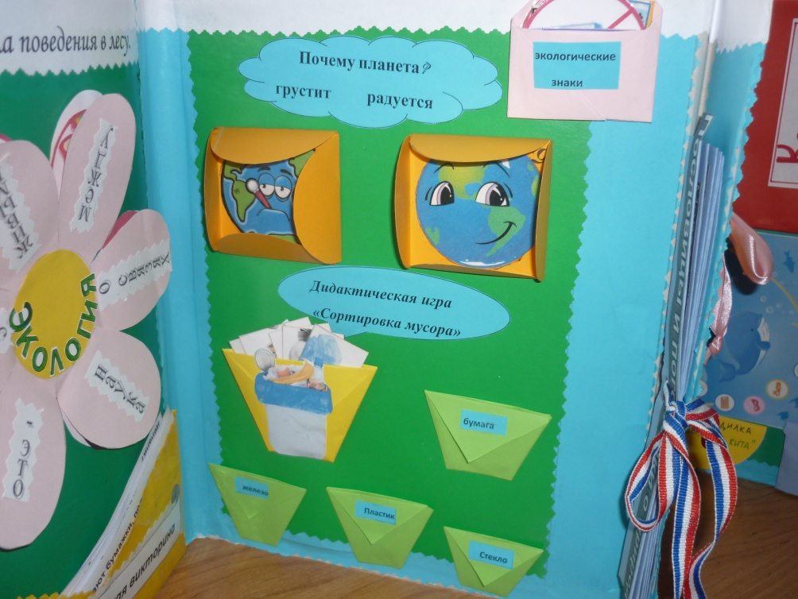
Закрепляются знания с помощью игры «Почему планета грустит, радуется?»
Цель: в игровой форме закрепить знания по экологии.

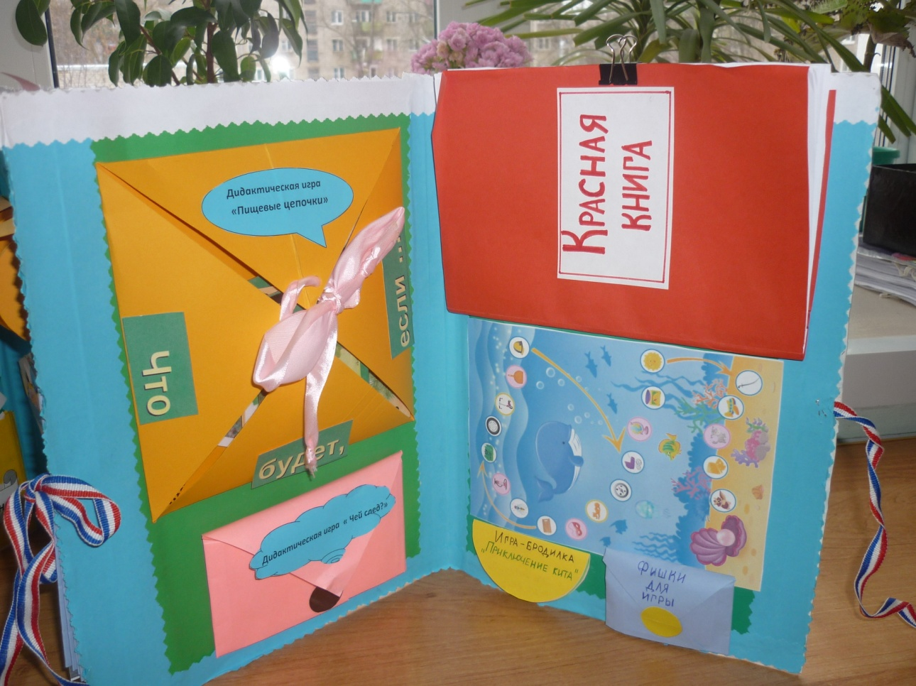
На следующем развороте нашего лэпбука представлены Дидактические игры: «Пищевые цепочки», «Чей след», Красная книга и игра бродилка с правилами.
Цель: расширить знания о пищевых цепочках в природе ; закрепить знания о лекарственных растениях, животных, птицах занесенных в Красную книгу Ярославской области.

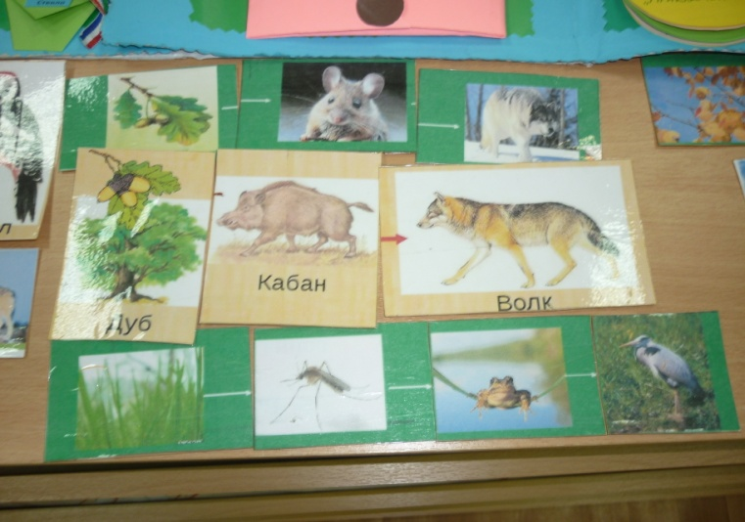

-«Пищевые цепочки»

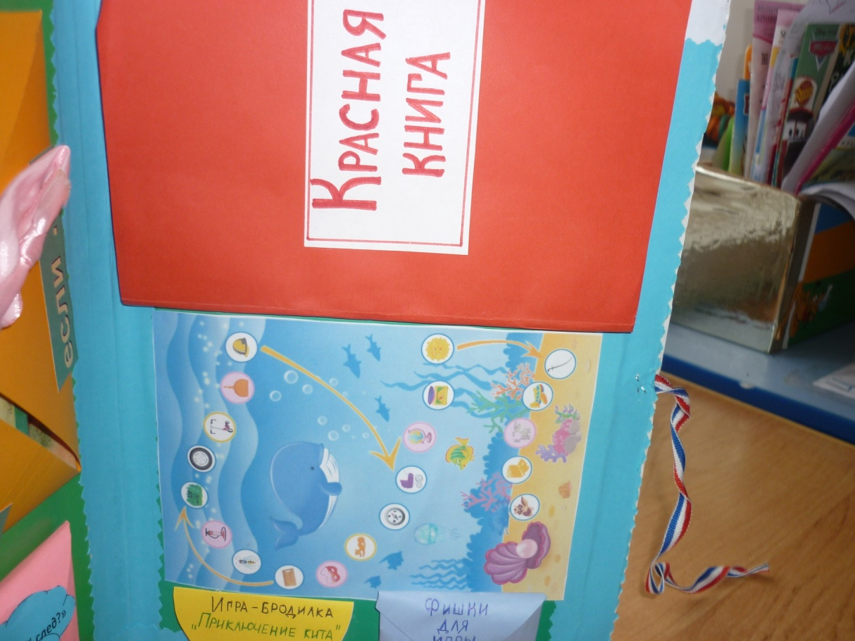
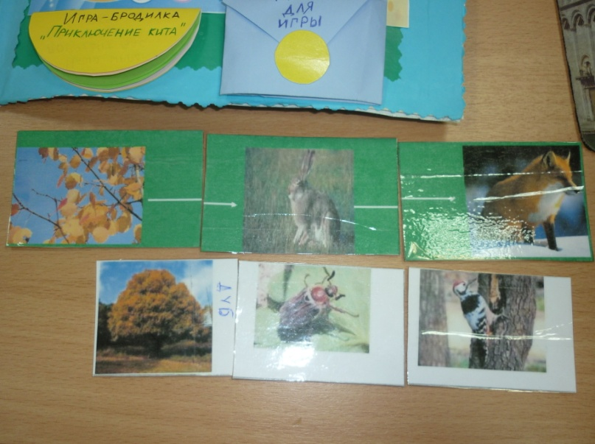

Красная книга ярославской области.
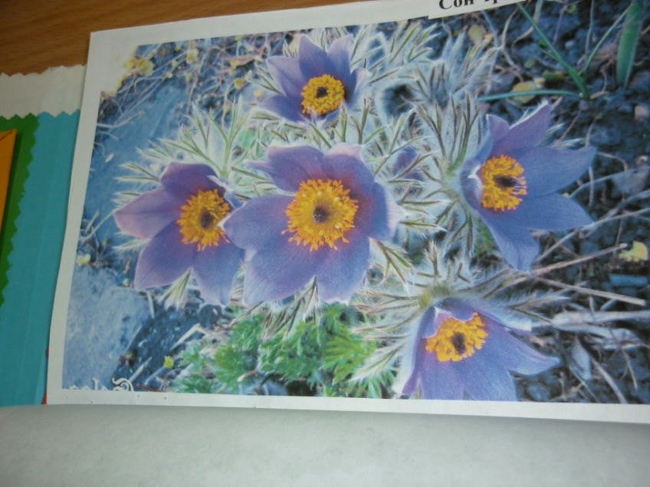

-Дидактическая игра « Чей след?»

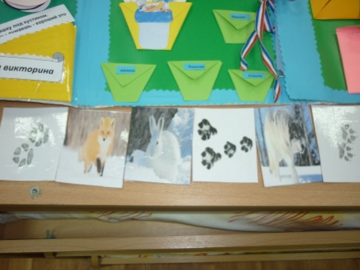
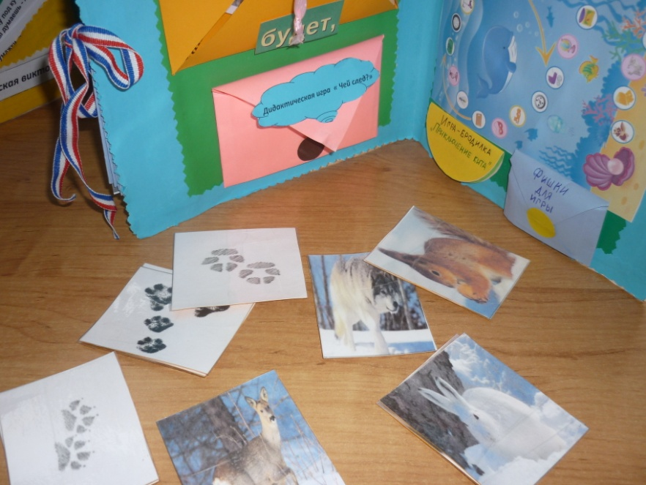

На развороте взади лэпбука экологические загадки .
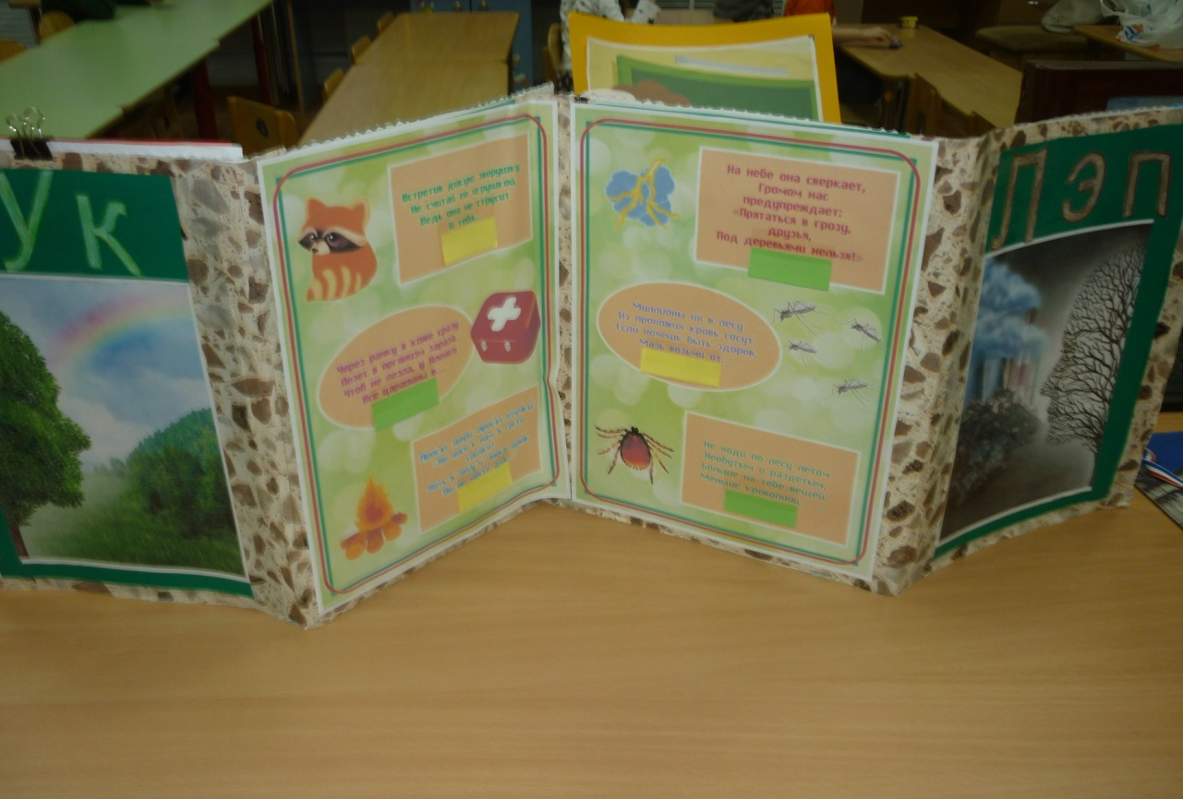

Заключение
Развивающаяся педагогика, основанная на требованиях ФГОС к дошкольному образованию, существенно изменила подход к организации образовательной деятельности. Современному ребенку необходимо не столько много знать, сколько последовательно и доказательно мыслить, проявлять умственное напряжение. Содержание и методы обучения дошкольников направлены на развитие внимания, памяти, творческого воображения, на выработку умения сравнивать, выделять характерные свойства предметов, обобщать их по определенному признаку, получать удовлетворение от найденного решения. Когда ребенок сам действует с объектами, он лучше познает окружающий мир, поэтому приоритет в работе с детьми следует отдавать практическим методам обучения.

